附件：
矿业权实地核查图形要素图式
本次矿业权实地核查目的是为了调查矿业权人的活动范围，因此，此次核查的图件着重反映矿业权人活动范围等相关信息，后续可在此矿图的基础上做井上下对照图及储量图件等。以下要素是基于《全国矿业权实地核查工作指南与技术要求（修订本）》附录M的修订及补充，与《全国矿业权数据规范化整理实施细则》附表7中的图面内容相对应。
以下符号样式是按照制作全国矿业权实地核查的标准设定的，对于各地根据各自的需要而添加的图元，可以按照《中华人民共和国国家标准 GB/T 20257.1--2007》标准适当予以补充。

A.面状和线状图形要素
N | 要素名称 | 符号样式 | 边界线型 | 图上宽度  (mm) | 线颜色  (RGB值) | 填充方式 | 面颜色  (RGB值) | 线型描述  (mm) | 注记字大 | 注记色(RGB)
 | 居民地 | 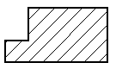 | 连续线 | 0.2 | 0  0  0 | 45度角晕线,间隔1.5 | 204  204  204 |  | 《技术要求》（修订本）P88 | 0  0  0
 | 铁路 | 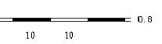 | 铁路线 | 0.8 | 0  0  0 |  |  | 实部，虚部都为10 | 细等线2.5 | 0  0  0
 | 公路（等级公路） | 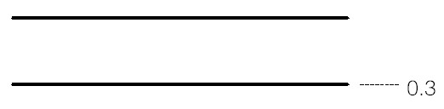 | 连续线 |  | 0  0  0 |  |  | 宽度依比例尺表示（高速公路、国道、省道、县道） | P88 | 0  0  0
 | 简易公路 | 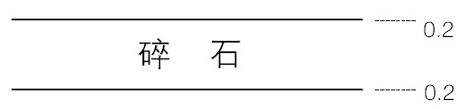 | 连续线 | 0.2 | 0  0  0 |  |  | 宽度依比例尺表示（人工修筑的矿区内道路，路面为碎石、矿渣等）。图面宽度小于0.2mm不表示 |  | 0  0  0
 | 水系面（水库、池塘、双线河流） | 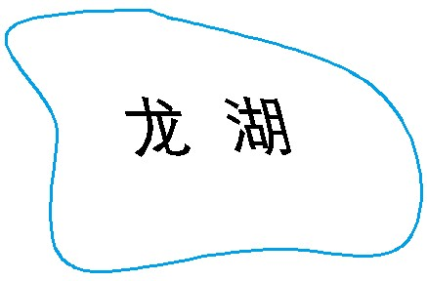 | 连续线 | 0.15 | 0  160  233 | 透明填充 |  |  | 左斜15度，字大见P88 | 0  0  0
 | 水系线 | 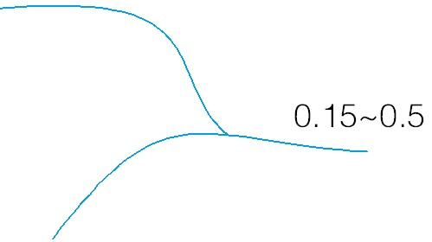 | 连续线 | 0.15 | 0  160  233 |  |  | 图上河面宽度小于0.5时用单线表示 | 左斜15度，字大见P88 | 0  0  0
 | 时令湖(河) | 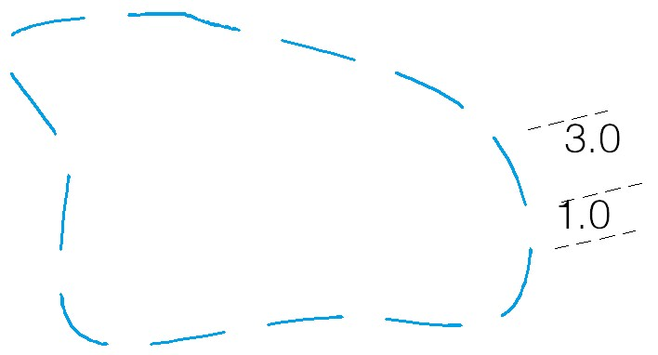 | 虚线 | 0.15 | 0  160  233 | 透明填充 |  | 实线3.0，空白1.0 | 左斜15度，字大见P88 | 0  0  0
 | 干涸河边界 | 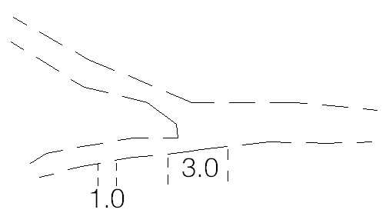 | 虚线 | 0.15 | 0  0  0 |  |  | 实线3.0，空白1.0 |  | 0  0  0
 | 运河、沟渠 | 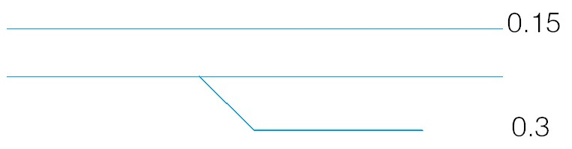 | 连续线 |  | 0  160  233 |  |  | 宽度在图上大于1.0（1：2000图上大于0.5）的用双线表示，小于1.0（1：2000图上小于0.5）的用单线表示 | 左斜15度，字大见P88 | 0  0  0
 | 国界和  未定国界 | 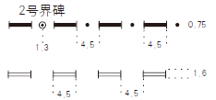 | 特定点划线 | 0.75 | 0  0  0 |  |  |  |  | 0  0  0
 | 省界 | 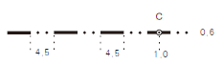 | 特定点划线 | 0.6 | 0  0  0 | 透明填充 |  |  | 粗等线体6.5 | 0  0  0
 | 地市界 | 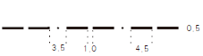 | 特定点划线 | 0.5 | 0  0  0 | 透明填充 |  |  | 粗等线体5.5 | 0  0  0
 | 县界 | 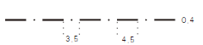 | 特定点划线 | 0.4 | 0  0  0 | 透明填充 |  |  | 粗等线体4.5 | 0  0  0
 | 乡界 | 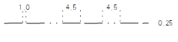 | 特定点划线 | 0.25 | 0  0  0 | 透明填充 |  |  | 粗等线体3.5 | 0  0  0
 | 采矿权 | 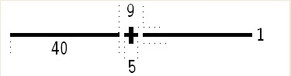 | 十字间隔线 | 1 | 255  0  0 | 透明填充 |  | 40实线，2空白， 5*5十字，2空白 | 粗等线体5.0 | 255  0  0
 | 巷道 | 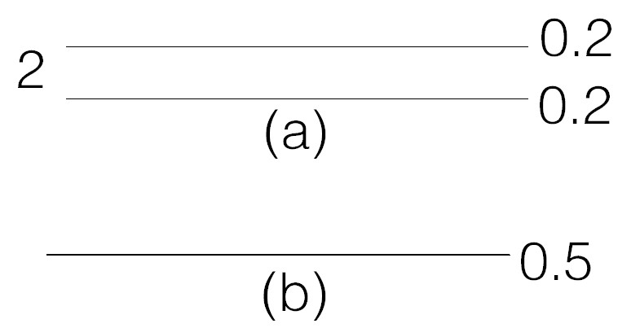 | 连续线 |  | 0  0  0 |  |  | 图面宽度大于2.0按实际比例尺比例绘制  a 为1：2000  b为1：5000 | 细等线体2.0 | 0  0  0
 | 采区（工作面） | 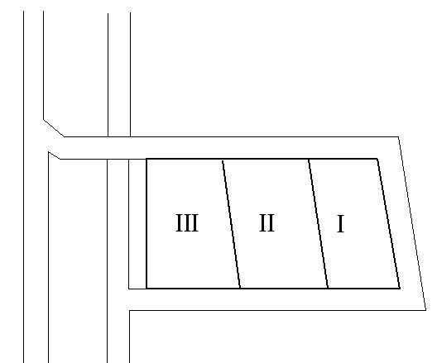 | 实线 | 0.4 | 0  0  0 | 透明填充 |  | 对于多水平人工分层，可用多颜色区分。从高到低可以：  （204，218，182）（236，161，119）（133，189，206）  （210，159，202）  （面内部标明采区内的最大及最小高程） | 中等线体3.0 | 0  0  0
 | 采剥面 | 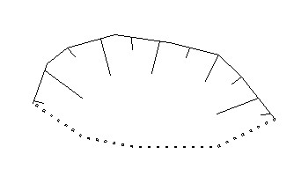 | 可多种线型 | 顶线0.15  点大0.15  点间隔1.6 | 0  0  0 | 透明填充 |  | 斜坡线、陡坎线,水平间隔2.0，长线间隔4.0画至坡脚线，点线表示采剥面的水平范围线，斜坡坡脚线不表示。（面内部标明采剥范围内的最大及最小高程） | 中等线体3.0 | 0  0  0
 | 采空区 | 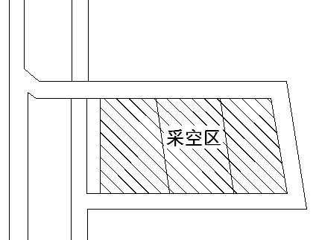 | 实线 | 0.4 | 0  0  0 | 135度角  晕线 | 183  183  183 | 晕线间隔1.0  （面内部可选择标明采空区范围内的最大及最小高程） | 中等线体3.0 | 0  0  0
 | 砖瓦石灰窑 | 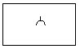 | 连续线 | 0.15 | 0  0  0 | 透明填充 |  | 烧制场所面内要有窑符号 |  | 0  0  0
 | 材料堆（矸石堆） |  | 虚线 | 0.2 | 0  0  0 | 透明填充 |  | 实部3.0，虚部1.0 | 中等线体2.5 | 0  0  0
 | 晾晒场地（成品场） | 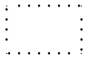 | 点线 | 点大0.3  点间隔1.6 | 0  0  0 | 透明填充 |  |  | 中等线体2.5 | 0  0  0
 | 探矿权 |  | 十字间隔线 | 1 | 255  0  0 | 透明填充 |  | 40实线，2空白， 5*5十字，2空白 | 粗等线体5.0 | 255  0  0
 | 勘探线 | 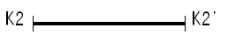 | 连续线 | 0.2 | 0  0  0 |  |  | 两端垂线长2，垂线宽0.15 | 细等线体2.0 | 0  0  0
 | 探槽 | 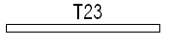 | 连续线 | 0.2 | 0  0  0 |  |  | 不依比例尺探槽宽1.0 | 细等线体2.0 | 0  0  0
 | 填图区域 |  | 点划线 | 0.2 | 127  63  63 | 透明填充 |  | 3实线，1空白，点0.2，1空白 | 中等线体3.0 | 0  0  0
 | 特殊区域 | 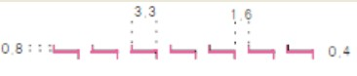 | Z形线 | 0.4 | 236  0  140 | 透明填充 |  | 0.8 左垂线，3.3实线，0.8右垂线，1.6空白 | 中等线体3.0 | 0  0  0
 | 自然保护区 | 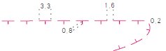 | 带侧向虚线 | 0.2 | 236  0  140 | 透明填充 |  | 1.65实线，0.8垂线，1.65实线，1.6空白 | 中等线体3.0 | 0  0  0

B.点状要素符号
No. | 要素名称 | 符号样式 | 符号细部 | 颜色  (RGB值) | 定位点 | 注记字大 | 注记色(RGB)
 | 三角点 | 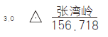 |  | 0  0  0 | 中心 | 中等线体2.0 | 0  0  0
 | 导线点，近井点 | 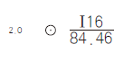 |  | 0  0  0 | 中心 | 中等线体2.0 | 0  0  0
 | 水准点 | 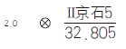 |  | 0  0  0 | 中心 | 中等线体2.0 | 0  0  0
 | 基础控制点（A、B、C三级GPS点，二、三、四等控制点） | 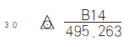 |  | 0  0  0 | 中心 | 中等线体2.0 | 0  0  0
 | GPS点（矿区内控制点） | 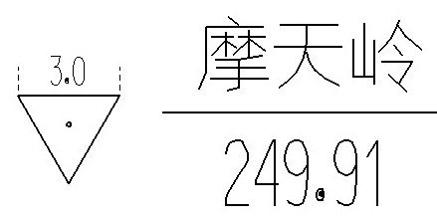 |  | 0  0  0 | 中心 | 中等线体2.0 | 0  0  0
 | 实测点  (检测点) | 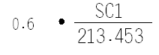 |  | 0  0  0 | 中心 | 中等线体2.0 | 0  0  0
 | 探矿权拐点  和注记  （不埋石） | 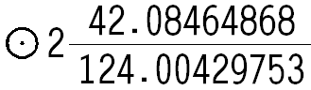 | 3.0 | 0  0  0 | 中心 | 中等线体3.0,  度度度.分分秒秒NNNN  (N表示4位十进制小数) | 0  0  0
 | 探矿权拐点  （埋石） | 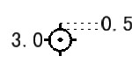 | 3.0 | 0  0  0 | 中心 | 中等线体3.0,  度度度.分分秒秒NNNN  (N表示4位十进制小数) | 0  0  0
 | 钻孔 | 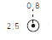 |  | 0  0  0 | 中心 | 中等线体2.0 | 0  0  0
 | 探井 | 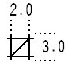 |  | 0  0  0 | 中心 | 中等线体2.0 | 0  0  0
 | 探峒 |  |  | 0  0  0 | 底边中点 | 中等线体2.0 | 0  0  0
 | 采矿权拐点  （不埋石） | 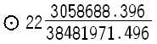 | 3.0 | 0  0  0 | 中心 | 中等线体3.0 | 0  0  0
 | 采矿权拐点  （埋石） |  | 3.0 | 0  0  0 | 中心 | 中等线体3.0 | 0  0  0
 | 竖井 | 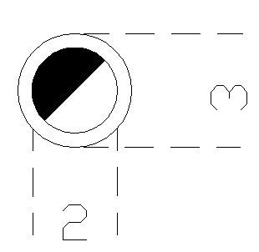  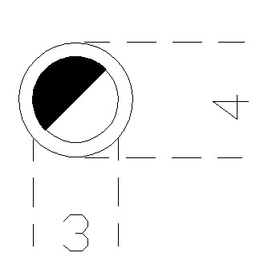  （a）1:2000 (b)1:5000 |  | 0  0  0 | 中心 | 中等线体2.0 | 0  0  0
 | 斜井 | 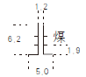 |  | 0  0  0 | 底边中点 | 中等线体2.0 | 0  0  0
 | 平峒 | 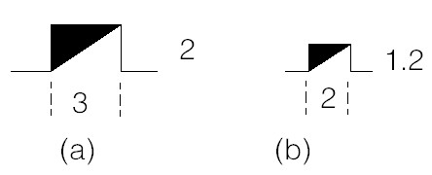 |  | 0  0  0 | 底边中点  a为1:2000  b为1：5000 | 中等线体2.0 | 0  0  0
 | 风井出风口（超过符号尺寸的依比例表示,小于符号尺寸的缩小到原尺寸的2/3） | 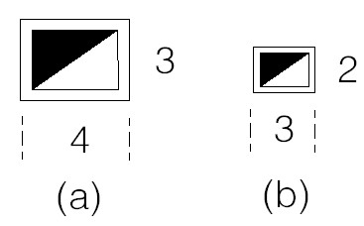 | a.内外距离0.5  b.内外距离0.3 | 0  0  0 | 中心  a为1:2000  b为1:5000 | 中等线体2.0 | 0  0  0
 | 砖瓦窑 |  | 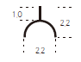 | 0  0  0 | 底边中点 | 中等线体2.0
 | 矿泉水井口 | 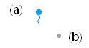 | 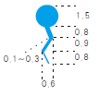  (b)圆为井底位置，直径为1.0 | （a）0,0,255  (b)164,164,164 | 圆心 | 中等线体2.0 | 0  0  0
 | 地热井口 | 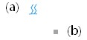 | 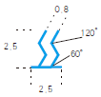  (b)方形为井底位置，边长为1.0 | （a）0,0,255  (b)164,164,164 | 井口底边中点，井底在方形中心点 | 中等线体2.0 | 0  0  0

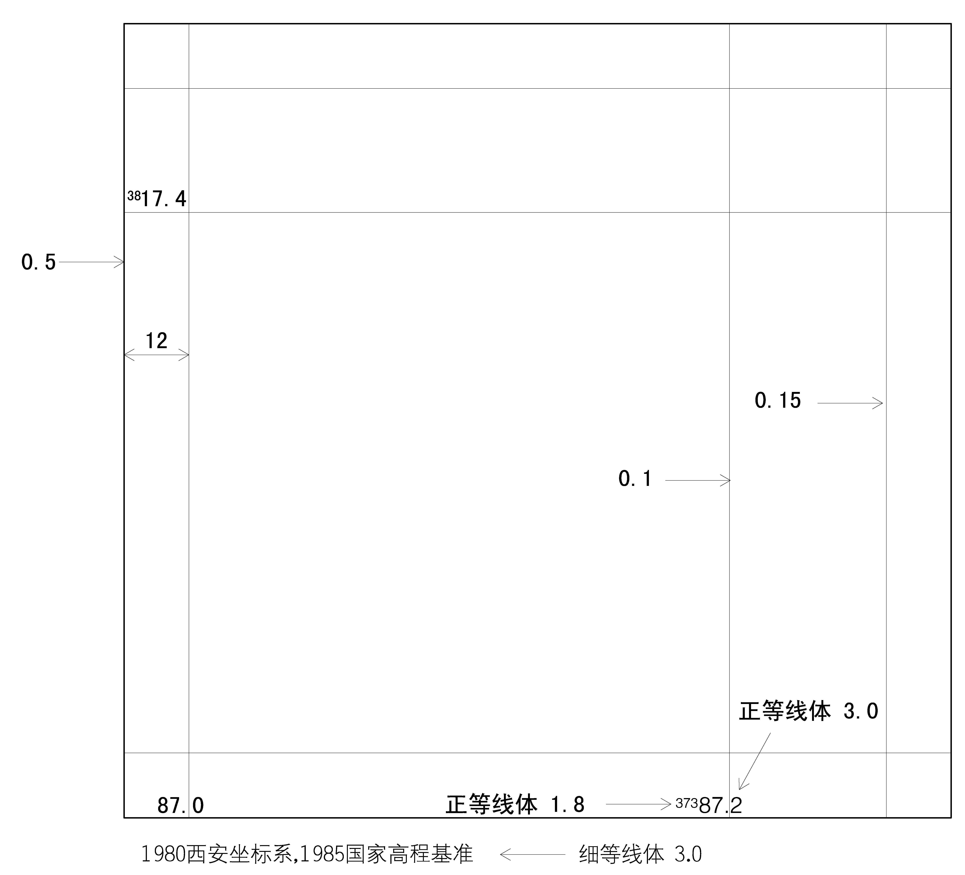
C.图框

图名大小不超过外图框的2/3，字体为宋体。图签按照《全国矿业权实地核查工作指南与技术要求》。

D.指北针
